Сценарий игры
«Олимпийский турнир
или то, что вы ещё не знали об Олимпиаде»,
посв. Олимпийским играм-2014 в Сочи

Цель: повышение познавательного интереса воспитанников к спорту, Олимпиаде средствами игровой деятельности.
Задачи:
- расширение кругозора и закрепление знаний детей об Олимпийских играх: истории их проведения, талисманах и символах олимпиады, выдающихся российских спортсменах и др.;
- формировать стремление к здоровому образу жизни, воспитывая на примерах спортсменов, занимающихся олимпийскими видами спорта;
- развивать умение взаимодействовать в группе/коллективе; способствовать развитию интеллектуальных навыков;
- воспитывать чувство патриотизма, любви к Родине.

Место и время проведения: 12 февраля 2014 г., 15.30, актовый зал ЦРТДиЮ.
Возраст участников: 10-12 лет.
Оборудование: проектор, экран, ноутбук с подключением Wi-Fi; 3 стола для команд, таблички с названием команд «Спартанцы», «Олимпийцы», «Атланты»; стол для жюри.

Ход мероприятия

ВИДЕО промо-ролик «Sochi – 2014»
ВЕД. (говорит во время показа видео): - (с 00.23) Добрый день, дорогие друзья! Я рада вновь видеть вас в нашем зале.
- (с 00.30) Сегодня мы поговорим об Олимпийских играх, спорте и, конечно, главном событии этой зимы – Белой Олимпиаде – 2014 в Сочи!

Звучит музыка (минусовая аудиозапись Гимна Олимпийских игр 2014 г.)
Слайд 1 ПРЕЗЕНТАЦИИ «Игра «Олимпийский турнир..»
Слайд 2:
ВЕД.: - Для любой страны во всём мире честью и признанием является
возможность проведения Олимпийских игр. 4 июля 2007 г. в г. Гватемала на 119 сессия международного Олимпийского комитета российскому городу Сочи посчастливилось получить почётную возможность быть хозяином Олимпиады 2014 г.
Слайды 3-4:
ВЕД.: - Сегодня вы примете участие в игре «Олимпийский турнир или то, что вы ещё не знали об Олимпиаде». Я уверена, что в ходе игры вы сможете продемонстрировать не только свои знания, но узнаете для себя много нового и интересного. Итак, мы начинаем!
ВЕД.: - Прежде всего, предлагаю сформировать 3 команды из 6-ти человек (формируется команда таким образом: всем ребятам предлагается вытянуть из шкатулки по одному жетону. Жетоны 3-х цветов)
- Прошу участников занять свои места за игровыми столами.
Участники занимают свои игровые места.
ВЕД.: - Дорогие игроки. Перед вами игровое табло из 6-ти секторов.
Слайд 5 ПРЕЗЕНТАЦИИ «Игра «Олимпийский турнир..»
- В ходе игры вам нужно выполнить задания каждого сектора, и собрать как можно больше «олимпийских медалей». Будьте внимательны, дополнительно медали можно заработать, отвечая на вопросы.

- Помогать мне будет жюри, в составе:
_________________________________________________________________
_________________________________________________________________
_________________________________________________________________
Жюри следит за первенством в подаче ответов и их правильностью, вручает медали за правильные ответы (в личном зачёте) в ходе рассказа ведущего.
Общекомандные медали вручаются после выполнения заданий 2-го, 4-го и 6-го секторов. В конце игры подсчитывается количество общекомандных медалей, а также определяется победитель в личном зачёте.

Далее идёт показ презентации (игра) и видео, иллюстрирующего слова ведущего.
----------------------------------------------------------------------------------------------------
Слайд 6:
1 СЕКТОР (фиолетовый): ИСТОРИЯ ОЛИМПИЙСКИХ ИГР
----------------------------------------------------------------------------------------------------
Слайд 7:
Первые Олимпийские игры состоялись в 776 году до н.э. в Древней Греции. Первым чемпионом стал пекарь Корэб из Элиса. Он оказался лучшим бегуном на 190 метров. Такой бег был единственным олимпийским соревнованием первые 13 игр.

Греки очень любили спорт, и Олимпийские игры были лишь частью игр Панэллинских. Кроме Олимпийских игр (раз в 4 года), которые были посвящены богу Зевсу, они включали также:
Пифийские игры (раз в 4 года) в честь Аполлона,
Истмийские игры (раз в 2 года) в честь Посейдона и
Немейские игры (раз в 2 года) также в честь Зевса.

Древнегреческие атлеты соревновались обнажёнными. Именно от слова «голый» («gymos») происходит слово «гимнастика». На соревнованиях атлеты смазывали своё тело оливковым маслом, чтобы показать, как упорно тренировались спортсмены.
Слайд 8:
У древних греков не было медалей. Победителей игр награждали оливковыми венками и амфорами с освященным оливковым маслом. Позже победители награждались лавровыми венками и яблоками. Все это было огромной честью. Победителей встречали как национальных героев и осыпали подарками.
У женщин также были свои игры, которые проходили в городе Герея в честь богини Геры. Женщины соревновались в беге. Победители соревнований получали не только оливковый венок, но еще и мясо.
******************************************************************
Слайд 9:
1 ЗАДАНИЕ: ВИКТОРИНА «История Олимпийских игр»
Для команд: таблички с вариантами ответов: «А», «Б», «В», «Г».
******************************************************************
Зачитывается вопрос с 4-мя вариантами ответов. 30 секунд на обдумывание, после чего команды поднимают таблички со своим вариантом ответа.
За каждый правильный ответ команда получает 1 медаль.
Правильные ответы комментируются.

ВОПРОСЫ:
- Какое современное государство считается родиной Олимпийских игр?
А) Олимпия В) Афины
Б) Греция Г) Македония

- В чью честь проводились Олимпийские Игры?
А) Афины В) Зевса (верховного бога в греческой мифологии)
Б) Аполлона Г) Посейдона

3. Как называется организация, возглавляющая олимпийское
движение в мире?
А) Международная олимпийская ассамблея
Б) Международный олимпийский союз
В) Международная олимпийская комиссия
Г) Международный олимпийский комитет (МОК)

- Назовите имя римского императора-христианина, запретившего в 394 г. н. э. Олимпийские игры как «языческие».
А) Феодосий В) Август
Б) Нерон Г) Константин
Император принял христианство и решил искоренить антихристианские игры,
прославляющие языческих богов.

5. Кто выступил с предложением возродить Олимпийские игры?
А) Деметриус Викелас В) Пьер де Кубертен
Б) Томас Бах Г) Анри де Байе-Латур
Деметриус Викелас – первый президент МОК и друг Кубертена.
Барон Пьер де Кубертен - французский спортивный и общественный деятель,
Президент Международного олимпийского комитета (1896—1916, 1919-25).
Граф Анри де Байе-Латур - третий президент МОК (1925—1942).
Томас Бах - действующий президент МОК, олимпийский чемпион (1976, фехтование)

6. Где были проведены первые Олимпийские игры
современности?
А) в Ванкувере (Канада, 21 зимние, 2010 г.)
Б) в Афинах (Греция, летние,1896 г.) Родина Олимпийских игр.
В) в Москве (СССР, 22 летние, 1980 г.)
Г) в Шамони (Франция, первые зимние, 1924 г.)

7. Назовите древнегреческий город, который по традиции является
начальным пунктом эстафеты Олимпийского огня.
А) Олимпия В) Спарта
Б) Афины Г) Микены
Олимпийский огонь служил напоминанием о подвиге Прометея, по легенде
похитившего огонь у Зевса и подарившего его людям.

8. Каких птиц традиционно выпускают на открытии Олимпийских
игр?
А) воробьёв В) голубей
Б) орлов Г) соловьёв
Впервые выпустили голубей в качестве символа мира на церемонии открытия IX-й
Олимпиады в Амстердаме в 1928 году.

9. Какая страна принимала Зимние Олимпийские игры чаще других?
А) Россия В) Япония
Б) Америка Г) США (четыре раза: 1932, 1960, 1980, 2002)
1932 – Лейк-Плэсид, 1960 – Скво-Велли, 1980 – Лейк-Плэсид, 2002 – Солт-Лейк-Сити.

10. Кольцо какого цвета на Олимпийском флаге символизирует
Европу?
А) Зелёное В) Красное
Б) Голубое Г) Жёлтое
Цвета олимпийских колец означают: Голубой – Европа, Черный – Африка, Красный –
Америка, Желтый – Азия, Зеленый – Австралия.

11. Какое животное было символом XXII летних Олимпийских игр?
А) Лиса В) Заяц
Б) Конь Г) Медведь (Москва, 1980 г.)

ВИДЕО «Выбор талисмана Олимпиады-1980»

12. Какой персонаж мультфильма стал талисманом сборной России на
Олимпиаде-2004?
А) Чебурашка В) Вини-Пух
Б) Заяц из «Ну-погоди!» Г) Кот Матроскин
Талисманом сборной России на Олимпийских играх 2010 года в канадском Ванкувере
стал синий Чебурашка. Ранее, в 2004 году в Афинах Чебурашка был коричневого цвета.
Затем, в 2006 года в Турине – белый, в 2008 года в Пекине - красный. Синий цвет
наряду с красным и белым входит в число цветов российского флага.
----------------------------------------------------------------------------------------------------
Слайд 10:
2 СЕКТОР (голубой): ОЛИМПИЙСКАЯ СИМВОЛИКА
И ТАЛИСМАНЫ ИГР
----------------------------------------------------------------------------------------------------
ВЕД.: - Современные Олимпийские игры буквально сотканы из традиций, атрибутов и символов, придающих им особую значимость.
ВОПРОС: - Назовите известные вам олимпийские символы.
К олимпийским символам относятся флаг (кольца), гимн, клятва, лозунг, медали, огонь, оливковая ветвь, салют, талисманы, эмблема.
Слайд 11

ВЕД.: - Мы поговорим о символике Олимпийских игр 2014 года в Сочи.

Слайд 12:
ВИЗУАЛЬНЫЙ ОБРАЗ
За основу концепции визуального образа Игр в Сочи был взят принцип пэчворк - лоскутного одеяла. Такое одеяло было непременным атрибутом русского крестьянского дома.
В Сочи - это сочетание 16 орнаментов самых известных национальных промыслов России, от гжели до хохломы, что показывает характер современной России и знакомит гостей со всего мира с традиционным русским гостеприимством.

Кроме пэчворка, в дизайне олимпийских одежд Сборной России и атрибутов Олимпийских игр мы можем увидеть узор в виде «пера жар-птицы». Как известно, Жар- птица - волшебный образ русских сказок, воплощающая мечту об удаче и благополучии.

ЭМБЛЕМА
ВЕД.: - Как мы знаем, эмблемой Олимпийских игр является символ из пяти разноцветных переплетённых колец.
ВОПРОС: - Кто же придумал эту эмблему, ребята?
Этот символ придумал сам Пьер де Кубертен, только первоначально кольца были соединены в одну линию.
Слайд 13:
- В основе официальной эмблемы Олимпиады в Сочи 2014- зеркальное отражение элементов «SOCHI» и «2014».
Они означают уникальное месторасположение города, где снежные вершины Кавказских гор находят свое отражение в водах Черного моря. Приставка «.ru» показывает, что Олимпиада в Сочи - гордость всей страны. Обрамляют эмблему кольца - олицетворение мирового Олимпийского движения.

Слайд 14:
СЛОГАН
ВЕД.: - Главный слоган XXII-х Зимних Олимпийских игр: «Жаркие. Зимние. Твои».
«Жаркие» - имеется в виду не только то, что Сочи - курортный город, но и что во время олимпийских игр там будет довольно жарко, будет идти нешуточная борьба за медали, плюс еще жаркий пыл российских болельщиков.
«Зимние» - время проведения. Это же зимняя олимпиада.
«Твои» - рассчитано на патриотизм россиян. Твои, потому что проходят они в твоей стране - в России.

ВОПРОС: - Ребята, а кто помнит главный олимпийский девиз? Кто его придумал?
Фраза из трех слов: «Быстрее, выше, сильнее» впервые была сказана французским священником Анри Мартином Дидоном на открытии спортивных соревнований в своем колледже. Эти слова понравились Кубертену, и он посчитал, что именно эти слова отражают цель атлетов всего мира.

ТАЛИСМАНЫ
ВЕД.: - Согласно правилам, талисманом Игр может стать человек, животное или сказочное существо, которое отражает особенности культуры принимающей страны и символизирует ценности Олимпийского движения.
ВИДЕО «История талисманов»

Слайд 15:
- Впервые за всю историю существования Олимпийских игр талисманы Олимпиады в Сочи 2014 были выбраны посредством открытого всеобщего голосования. В голосовании приняло участие более 270 тысяч претендентов.
- Официальными талисманами зимних Олимпийских игр 2014 стали Белый медведь (автор Олег Сердечный, г. Сочи), Зайка (автор Сильвия Петрова, деревня Новое Буяново, Янтиковский район, Чувашия) и Леопард (автор Вадим Пак, г. Находка).

ВОПРОС: - Ребята, назовите имена этих животных – талисманов и что они означают.
Медведь Полюс, Зайка Стрелка, Леопард Барсик.
Медведь «Полюс» символизирует силу и волю к победе.
Леопард «Барсик» символизирует быстроту и выносливость.
Зайка «Стрелка» символизирует ловкость.

Первоначально сами жители Сочи выбрали талисманом главных спортивных событий изображение дельфина на лыжах, которое создала художница Ольга Беляева, но затем был объявлен всенародный конкурс на создание нового талисмана.

Весь список претендентов на символы Олимпиады в Сочи 2014 был такой: Дед Мороз, Матрешки, Снигирь, Дельфин, Леопард, Бурый Мишка, Солнышко, Лучик, Снежинка, Белый Мишка и Зайка.

Интересно, что накануне решающего голосования из финального списка кандидатов на звание талисмана жюри исключило Деда Мороза в связи с тем, что в случае победы традиционный для россиян символ Нового года стал бы собственностью Международного олимпийского комитета.

ВИДЕО «Конкурс талисманов олимпиады в Сочи 2014»

ВОПРОС: - А теперь вопрос для самых внимательных. Почему жюри конкурса талисманов выбрало все три персонажа – претендентов на победу?
Олимпийский пьедестал – это три места. Три олимпийские ценности: Дружба уважение и стремление к совершенству.

ВОПРОС: - После закрытия олимпийских игр в Сочи, там же пройдут Паралимпийские игры. Для них также были выбраны свои талисманы. Какие?
В качестве талисманов Паралимпийских игр в Сочи были выбраны Снежинка и Лучик.
Слайд 16

ВЕД.: - На официальном сайте олимпийских игр в Сочи 2014 в разделе» Талисманы» специально создан «Дом талисманов», где можно узнать много интересного о конкурсе, Мишке, Зайке и Леопарде, а также о Снежинке и Лучике.
http://talisman.sochi2014.com/#/
******************************************************************
Слайд 17:
ЗАДАНИЕ: ПАЗЗЛЫ
Для команд: 3 конверта с разрезанными на части изображениями олимпийских талисманов.
******************************************************************
Слайд 18:
ВЕД.: - Задание 2-го сектора для команд простое: нужно как можно быстрее собрать почтовую марку с изображениями олимпийских талисманов. Команда, первой закончившая собирать паззлы, получает 3 медали, второй – 2, последней – 1.

Слово жюри для подведения итогов заданий 1, 2 секторов.
----------------------------------------------------------------------------------------------------
Слайд 19:
3 СЕКТОР (зелёный): ОЛИМПИЙСКИЕ МЕДАЛИ
----------------------------------------------------------------------------------------------------
Слайды 20 - 21:
ВЕД.: - Для зимних Олимпийских игр в Сочи было изготовлено рекордное количество наград за всю историю зимних соревнований, а именно 1300 медалей. На их изготовление ушло около 3 кг. золота, 2 т серебра и 700 кг. бронзы.
ВОПРОС: - Как вы думаете, почему для медалей использовалось так много серебра? Ответы
ВЕД.: - Такое большое количество серебра объясняется тем, что золотые олимпийские медали изготавливаются также из серебра 960-й пробы, а затем покрываются золотом. Серебряные состоят из серебра и весят 525 грамм, бронзовые – из бронзы (460 грамм).
Для Олимпиады в Сочи медали изготовили на ювелирном заводе «Адамас» в Москве.
Технологический процесс для каждой медали состоял из 25 стадий. Большая их часть была связана с обработкой металлической заготовки (более 20 операций), а оставшиеся - с обработкой поликарбоната (из него сделана вставка в виде лоскутного одеяла - одного из символов Олимпиады-2014).
Полный цикл изготовления одной медали любого достоинства – 18 часов. Изготовление же награды для Паралимпийских игр занимает 20 часов, так как там есть процессы, которых нет у обычной медали. Например, нанесение шрифта Брайля, что необходимо для слабовидящих и незрячих спортсменов.
******************************************************************
Слайд 22:
ЗАДАНИЕ: МЕДАЛИ
Для команд: 3 мольберта, 3 листа с портретом спортсмена, одинаковые отрезы золотой или серебристой самоклеющейся бумаги, ножницы 6 шт., 3 карандаша, 3 шаблона «круг», 3 фломастера или маркера.
******************************************************************
ВЕД.: - Как вы наверно уже догадались, задание 3 сектора непосредственно связано с медалями. Их вам предстоит вырезать и наклеивать на «грудь» своего спортсмена. Заранее распределите роли: кто будет обводить с помощью карандаша шаблон. Кто будет вырезать. Кто будет рисовать ленточки для медалей и их наклеивать. Команда, наклеившая большее количество наград – получает от жюри 3 медали. Вторая по количеству наград – получает 2 медали. И 1 медаль получает последняя команда.
---------------------------------------------------------------------------------------------------
Слайд 23:
4 СЕКТОР (красный): ЭСТАФЕТА ОЛИМПИЙСКОГО ОГНЯ
---------------------------------------------------------------------------------------------------
Слайды 24 – 25:
ВЕД.: - Известным символом и незаменимым атрибутом Игр является Олимпийский огонь, который символизирует чистоту, попытку совершенствования и борьбу за победу, а также мир и дружбу.

- Впервые в истории современного Олимпийского движения Олимпийский огонь появился на летних Играх в Амстердаме в 1928 году. Сотрудник местной электроэнергетической компании зажег первый Олимпийский огонь на башне местного стадиона, не зная, что тем самым он возродил угасший много веков назад обычай.
Теперь Олимпийский огонь доставляют на главный стадион различными способами (под водой, по воздуху, на различных видах транспорта), а ритуал зажжения Олимпийского огня обыгрывается самым неожиданным для зрителей образом.
Слайды 26 - 28:
Традиционный Олимпийский огонь Сочи 2014 доставили из Афин прямиком в Москву, после чего он совершил ряд длительных путешествий по городам России. Начало эстафеты произошло 7 октября 2013 года.
Олимпийский огонь побывал на Байкале, Эльбрусе, на Северном полюсе и даже в космосе. В такой масштабной эстафете Олимпийского огня Сочи 2014 приняли участие 14 тысяч человек.
ВИДЕО «Путешествие Олимпийского огня»
******************************************************************
Слайд 29:
ЗАДАНИЕ: «ЗАЖГИ ФАКЕЛ»
Для команд: корзина или ведро, укреплённые на высоте, комочки бумаги- «искры».
******************************************************************
ВЕД.: - Задание следующее. Команды по одной выстраиваются друг за другом в колонну по одному от линии старта. Каждый член команды по очереди бросает один комок бумаги, пытаясь забросить его в корзину- «чашу факела». Игроки бросают все комки, пока не закончатся. Подсчитывается общее количество заброшенных в корзину «искорок» - комков.
Команда, забросившая большее количество комков получает 3 медали. Вторая по количеству комков – получает 2 медали. И 1 медаль получает последняя команда.

Слово жюри для подведения итогов заданий 3-4 секторов и общего счёта.
---------------------------------------------------------------------------------------------------
Слайд 30:
5 СЕКТОР (жёлтый): ОЛИМПИЙСКИЕ ОБЪЕКТЫ
---------------------------------------------------------------------------------------------------
Слайд 31:
ВЕД.: - Олимпиада в Сочи станет самой компактной за всю историю проведения соревнований. Так, добраться от одного объекта к другому можно за несколько минут, а от горных спортивных объектов до прибрежных - менее чем за 30 минут.
http://airgorod.ru/sochi/#/pano0/ - виртуальный 3D тур по олимпийскому комплексу.
ВЕД.: - В преддверии Зимних игр поисковая система и интернет-портал Яндекс обновил панорамы Сочи и добавил панорамные снимки олимпийских объектов. Теперь пользователи могут, не выходя из дома, прогуляться по улицам курорта и узнать в подробностях, как выглядят олимпийские объекты. Что мы сейчас и сделаем.
ВЕД.: - Всего было сделано более 80 тысяч снимков. Это панорамы девяти олимпийских объектов и 1500 километров сочинских улиц и дорог.

Яндекс. Карты. Панорамы: «Как побывать в Сочи не выходя из дома».
ВЕД.: - Олимпийские объекты Сочи 2014 выполнены в популярном на сегодняшний день стиле хай-тек.
Карта Олимпийских объектов Сочи разделена на две части – горный и прибрежный кластеры, в которых размещены все одиннадцать спортивных сооружений Олимпиады Сочи 2014.
Прибрежный кластер
Слайд 32:
Олимпийский стадион «Фишт»
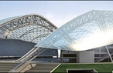
ВЕД.: - Самым большим олимпийским объектом в Сочи стал главный олимпийский стадион «Фишт», который вмещает 40 тысяч зрителей.

Форма сооружения напоминает скалистый утес, напоминающий 3-х километровый горный массив Фишт на Западном Кавказе. Слово «Фишт» имеет адыгейские корни и в переводе на русский означает «Белая голова». Такое название горная вершина получила потому, что ее верхушка всегда покрыта ледниками с белоснежной поверхностью.

В тройку лидеров по вместимости зрителей вошли такие объекты, как Большой ледовый дворец и ледовый дворец спорта «Айсберг».
Слайд 33:
Большой ледовый дворец «Большой»
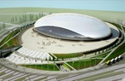
ВЕД.: - Ледовый дворец «Большой» рассчитан на 12000 посадочных мест. На базе комплекса построены поля для проведения соревнований по хоккею с шайбой и тренировочная база. Это единственное здание олимпийского лагеря с купольной крышей. В основу заложена концепция замерзшей капли. Название арены, с одной стороны, подчеркивает его ее архитектурные особенности, а с другой – работает на ассоциативном уровне, ведь у многих иностранцев Россия сочетается с образом Большого театра.
Слайд 34:
Дворец зимнего спорта «Айсберг»
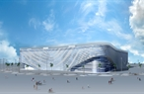
ВЕД.: - В программе Зимних Олимпийских Игр 2014 года в Сочи Дворцу Зимнего Спорта «Айсберг» досталась одна из ведущих ролей, в соответствии с которой и было выбрано место для постройки – сердце Олимпийского парка. «Айсберг» был назван так за свою архитектурную форму и одинаково произносится на русском, английском и немецком языках
Слайд 35:
«Адлер-арена»
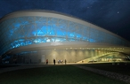
ВЕД.: - «Адлер-Арена» - международный конькобежный центр, построенный в виде овального стадиона с тремя дорожками: 2 соревновательные, 1 тренировочная. Размеры стадиона были утверждены Международным союзом конькобежцев. В проектировании ледовой дорожки были задействованы сверхсовременные технические расчеты, чтобы улучшить хронометрические показатели спортсменов
Слайд 36:
Ледовая арена «Шайба»

ВЕД.: - Ледовая арена «Шайба» рассчитана на 7 000 посадочных мест. Здесь пройдут олимпийские соревнования по хоккею с шайбой и паралимпийские - по следж-хоккею. Название отражает назначение арены, ассоциируется с принятым в России спортивным кличем «Шайбу!»
Слайд 37:
Кёрлинговый центр «Ледяной куб»
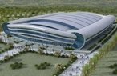
ВЕД.: - Кёрлинговый центр «Ледяной куб» расположен в прибрежной зоне Олимпийского парка. Здание выполнено в наиболее лаконичном и классическом стиле и является объектом сборно-разборного типа, что подразумевает возможность демонтажа и переноса арены в другой город России.
Горный кластер представлен такими сооружениями как:
Слайд 38:
Центр санного спорта «Санки»
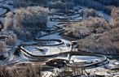
Комплекс для прыжков с трамплина «Русские горки»
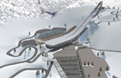
Слайд 39:
Комплекс для соревнований по лыжным гонкам и биатлону «Лаура»
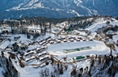
ВЕД.: - Комплекс получил свое название в честь протекающей в этих местах горной речки.

Горнолыжный центр и экстрим-парк «Роза Хутор»
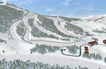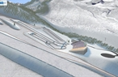
ВЕД.: - Горный курорт «Роза Хутор» примет самых именитых мастеров фристайла, сноуборда и горных лыж. Название данного курорта относится к Эстонии. Хутором Роозы называли жилище эстонца Адулы Роозы, который прожил всю жизнь в окрестностях хутора. После смерти Адулы хутор запустел, а название осталось, и местные жители использовали его, переиначив на свой лад.
******************************************************************
Слайд 40:
ЗАДАНИЕ: КАРТА
Для команд: 3 карты с изображением олимпийских объектов, фломастеры.
******************************************************************
ВЕД.: - Сейчас нашим командам предстоит побывать в роли картографов. Нанесите на карту названия олимпийских объектов так, чтобы туристы легко могли их отыскать.
---------------------------------------------------------------------------------------------------
Слайд 41:
6 СЕКТОР (розовый): ВЫДАЮЩИЕСЯ СПОРТСМЕНЫ
---------------------------------------------------------------------------------------------------
Слайд 42:
ВЕД.: - В спортивную программу «Сочи 2014» добавлено 12 новых видов соревнований, в которых будет разыгрываться 98 комплектов медалей.
9 из 12 новых видов соревнований добавлено в лыжном спорте.
8 видов по фристайлу и сноуборду. Добавлены командные соревнования в фигурном катании, санном спорте (эстафета) и биатлоне (смешанная эстафета).
На соревнованиях в Сочи выступят представители 88 стран. Индия официально не принимает участие в Олимпийских играх в Сочи, однако трое спортсменов из этой страны участвуют как независимые участники.

ВОПРОС: - В олимпийской сборной России немало известных спортсменов, которых мы знаем в лицо. Назовите имена тех спортсменов, которых вы сейчас увидите на экране и вид спорта, в котором они выступают.
Слайд 43:
1) Евгений Плющенко (Фигурное катание),
Слайд 44:
2) Евгений Малкин (Хоккей).

*****************************************************************************
Слайд 45:
ЗАДАНИЕ: РЕБУСЫ
Для команд: 3 ручки, 3 листа бумаги.
*****************************************************************************
ВЕД.: - Шестой, розовый, сектор приготовил для вас такое задание. Разгадайте фамилии известных спортсменов олимпийской сборной России.
Команда, разгадавшая большинство ребусов получает от жюри 3 медали. Вторая по количеству правильных ответов – 2 медали. И последняя команда получает 1 медаль.
Ребусы, ответы:
Слайд 46- 47:
1. Юлия Липницкая (фигурное катание, произвольная программа)
Слайд 48 - 49:
2. Ольга Вилухина (серебро: биатлон, женский спринт на 7, 5 км.)
Слайд 50 - 51:
3. Альберт Демченко (серебро: санный спорт)
Слайд 52 - 53:
4. Ольга Фаткулина (серебро: конькобежный спорт, 500 м.)
Слайд 54 - 55:
5. Александр Смышляев (бронза: фристайл. Могул)
---------------------------------------------------------------------------------------------------
ВЕД.: - Пока жюри подводит итоги нашего «Олимпийского турнира», предлагаю обсудить самую зрелищную часть олимпийских игр – церемонию открытия. Не забывайте, что сегодня мы определим не только победителей командных соревнований, но и лидера по количеству медалей в личном первенстве.

Презентация «Церемония открытия Олимпийских игр»

ЦЕРЕМОНИЯ ОТКРЫТИЯ
---------------------------------------------------------------------------------------------------
ВЕД.: - Церемония открытия первой в истории современной России Олимпиады проходила на стадионе «Фишт» и началась она…
ВОПРОС: - Кто помнит, когда?
Церемония началась в символичное время - 20 часов 14 минут.

Для подготовки торжественной церемонии были брошены все творческие силы страны. В грандиозном шоу приняли участие более 12 тысяч человек. Мероприятие транслировали 140 телекамер.
Главной героиней театрализованной постановки под названием «Сны о России», стала девочка.
ВОПРОС: - Какое имя дали организаторы героине шоу?
Героиней истории стала девочка по имени Любовь (Лиза Темникова).
Путешествуя в своих видениях сквозь время, Люба представила всю русскую историю - от древних времен до эпохи советских космических достижений.

В параде наций участвовали 3,5 тысячи спортсменов из 88 стран мира, а знаменосцем российской сборной стал бобслеист Александр Зубков.

В заключительной части церемонии президент Владимир Путин объявил XXII зимние Олимпийские игры открытыми. Затем, после исполнения олимпийского гимна оперной дивой Анной Нетребко, состоялось главное символическое действо - зажжение чаши Олимпийского огня. Чести сделать это удостоились легендарные спортсмены - хоккеист Владислав Третьяк и фигуристка Ирина Роднина. Факел им передали по цепочке Мария Шарапова, Елена Исинбаева, Александр Карелин и Алина Кабаева.

ВОПРОС: - Какие основные моменты церемонии я пропустила?
Флаг, Гимн России, Речь президента МОК Томаса Баха, Голубь мира, талисманы Игр, клятвы.

Стадион «Фишт» был полностью перестроен, что позволило разместить под его куполом систему кареток для подвески декораций.
В изготовлении декораций участвовал целый ряд стран, включая США, Канаду, Англию, Австралию, Голландию («Рабочий и колхозница») и Швецию.
В первой части представления, символизирующей индустриализацию, было задействовано 72 движущиеся декорации и 817 актёров. Высота тракторов 4-6 м, длина до 12 м, вес — около тонны. В движение конструкции приводились силами актёров, на каждую из них приходилось 2-4 человека. Суммарно же в представлении было задействовано около 3000 актёров.

Одной из самых зрелищных сцен представления стала череда пролетающих островов с различными пейзажами. Их длина достигала 26 метров, металлический каркас был покрыт пенопластом, а внутри расположена сценическая механика. На островах присутствовали различные движущиеся элементы (животные), каждый из которых управлялся отдельно.

Пожалуй, одной из наиболее технически сложных декораций стала огромная тройка лошадей. Длина составила 23 м, высота 20 м, вес 9 т. Тройка была изготовлена в Швеции, причём из-за её огромных размеров и необходимости обеспечить секретность, сборка проводилась на подземной военной базе.

Ещё несколько огромных представителей животного мира, появившихся на церемонии открытия — талисманы Олимпиады, Мишка на коньках, Зайка на лыжах и Леопард на сноуборде. Их построили в Австралии. Фигуры перемещались на электромобилях, каждой из них управлял «экипаж» из водителя и оператора-кукловода. Анимация обеспечивалась благодаря встроенным электромоторам, причём каждая фигура была оснащена несколькими камерами для облегчения работы операторов. Дыхание «животных» имитировалось подачей сжатого воздуха из баллонов.

Одной из интересных идей организаторов представление стало задействование самих зрителей для создания фоновой атмосферы во время шоу. Для этого каждому из 40 000 посетителей выдали по большой «медали», которая вешается на шею. В медаль были встроены светодиоды и инфракрасный датчик. В нужный момент из-под купола стадиона передавался на трибуны инфракрасный сигнал, по которому «медали» светились разным цветом.

Однако основную роль в создании фона играли гигантские проекции различных изображений: географические карты, фотографии, рисунки и т.д. Например, карта каждой страны-участницы Олимпиады достигала размера 100х60 м. Всё это буйство света и красок обеспечивали 120 мощных проекторов.

Всего для актёров было изготовлено более 3000 костюмов. Также использовалось большое количество реквизита. В сцене «20 век» почти все автомобили были настоящими, а управляли ими их собственные владельцы.
ВИДЕО «Открытие Олимпиады: лучшие моменты»

Слайды 56 - 57 ПРЕЗЕНТАЦИИ «Игра «Олимпийский турнир..»
ВЕД.: - Сейчас и нас с вами ждёт торжественная церемония, поскольку жюри готово огласить итоги «Олимпийского турнира», в котором вы приняли такое активное участие.
Слово жюри. Награждение команд.
- А теперь, как я и говорила, узнаем победителей личного зачёта. Кто благодаря своим знаниям и верным ответам получил наибольшее количество медалей?
Награждение.

ВЕД.: - Вот и завершается наша олимпийская встреча. Однако, Олимпиада в Сочи ещё продолжается. Будем надеяться, что впереди нас ждёт ещё немало спортивных рекордов! Спасибо всем за внимание! До новых встреч!

Использованные ресурсы

http://www.sochi2014.com/zritelyam-ceremonii/ceremoniya-otkritiya-olimpiyskih-igr - сайт Олимпийских игр в Сочи 2014.

http://2014.info/simvolika-olimpiady/logo-emblema-sochi-2014/ - Эмблема Олимпиады в Сочи 2014.

http://smi.kuban.info/sochi2014/661-istoriya-neobychnyx-nazvanij-obektov-zimnix-olimpijskix-igr-2014.html - Kuban.info. - История необычных названий объектов зимних Олимпийских игр 2014 г.

http://habrahabr.ru/company/mailru/blog/212083/ - Интересные факты об открытии Олимпийских игр в Сочи.
http://ru.wikipedia.org/wiki/%CE%EB%E8%EC%EF%E8%E9%F1%EA%E8%E5_%E8%E3%F0%FB – Википедия. – Олимпийские игры.

http://ru.wikipedia.org/wiki/%C7%E8%EC%ED%E8%E5_%CE%EB%E8%EC%EF%E8%E9%F1%EA%E8%E5_%E8%E3%F0%FB – Википедия. – Зимние Олимпийские игры.

Видео с сайта: 1"YouTube" - видеохостинг

Гимн Олимпиады в Сочи 2014

Красным, белым и синим светят небеса,
С нами вместе Россия – голосуем за!
И всей планете сказать об этом может с нами любой –
Игры, которые мы заслужили вместе с тобой.
Игры, которые мы заслужили вместе с тобой.

Разлетятся по свету наши голоса,
Верим только в победу – голосуем за!
Даешь России Олимпиаду, вместе с нами ты пой –
Игры, которые мы заслужили вместе с тобой.
Игры, которые мы заслужили вместе с тобой.

Готовы к бою за серебро и золото,
Душой и телом молоды, не боясь жары и холода
Идут гордо русские спортсмены.
Давай победу! – ревут трибуны сочинской арены.
Нам надо, чтобы мы о главном не забыли:
В единстве наша сила, услышь меня Россия!
Довольно споров, не прикрыться форс-мажором,
Если каждый город от фауны до флоры,
Отбросив все дела и, на погоду не глядя,
Хором миллионов скажет Да Олимпиаде!

Повстречаемся в Сочи, и скажу в глаза
Мы – достойны, и точно голосуем за!
Я верю – сбудется – то, что раньше было только мечтой –
Игры, которые мы заслужили вместе с тобой.
Игры, которые мы заслужили вместе с тобой.
Игры, которые мы заслужили целой страной
Игры, которые мы заслужили вместе с тобой.

ВИКТОРИНА

- Какое современное государство считается родиной Олимпийских игр?
А) Олимпия В) Афины
Б) Греция Г) Македония

- В чью честь проводились Олимпийские Игры?
А) Афины В) Зевса (верховного бога в греческой мифологии)
Б) Аполлона Г) Посейдона

3. Как называется организация, возглавляющая олимпийское
движение в мире?
А) Международная олимпийская ассамблея
Б) Международный олимпийский союз
В) Международная олимпийская комиссия
Г) Международный олимпийский комитет (МОК)

- Назовите имя римского императора-христианина, запретившего в 394 г. н. э. Олимпийские игры как «языческие».
А) Феодосий В) Август
Б) Нерон Г) Константин
Император принял христианство и решил искоренить антихристианские игры,
прославляющие языческих богов.

5. Кто выступил с предложением возродить Олимпийские игры?
А) Деметриус Викелас В) Пьер де Кубертен
Б) Томас Бах Г) Анри де Байе-Латур
Деметриус Викелас – первый президент МОК и друг Кубертена.
Барон Пьер де Кубертен - французский спортивный и общественный деятель,
Президент Международного олимпийского комитета (1896—1916, 1919-25).
Граф Анри де Байе-Латур - третий президент МОК (1925—1942).
Томас Бах - действующий президент МОК, олимпийский чемпион (1976, фехтование)

6. Где были проведены первые Олимпийские игры
современности?
А) в Ванкувере (Канада, 21 зимние, 2010 г.)
Б) в Афинах (Греция, летние,1896 г.) Родина Олимпийских игр.
В) в Москве (СССР, 22 летние, 1980 г.)
Г) в Шамони (Франция, первые зимние, 1924 г.)

7. Назовите древнегреческий город, который по традиции является
начальным пунктом эстафеты Олимпийского огня.
А) Олимпия В) Спарта
Б) Афины Г) Микены
Олимпийский огонь служил напоминанием о подвиге Прометея, по легенде
похитившего огонь у Зевса и подарившего его людям.

8. Каких птиц традиционно выпускают на открытии Олимпийских
игр?
А) воробьёв В) голубей
Б) орлов Г) соловьёв
Впервые выпустили голубей в качестве символа мира на церемонии открытия IX-й
Олимпиады в Амстердаме в 1928 году.

9. Какая страна принимала Зимние Олимпийские игры чаще других?
А) Россия В) Япония
Б) Америка Г) США (четыре раза: 1932, 1960, 1980, 2002)
1932 – Лейк-Плэсид, 1960 – Скво-Велли, 1980 – Лейк-Плэсид, 2002 – Солт-Лейк-Сити.

10. Кольцо какого цвета на Олимпийском флаге символизирует
Европу?
А) Зелёное В) Красное
Б) Голубое Г) Жёлтое
Цвета олимпийских колец означают: Голубой – Европа, Черный – Африка, Красный –
Америка, Желтый – Азия, Зеленый – Австралия.

11. Какое животное было символом XXII летних Олимпийских игр?
А) Лиса В) Заяц
Б) Конь Г) Медведь (Москва, 1980 г.)

ВИДЕО «Выбор талисмана Олимпиады-1980»

12. Какой персонаж мультфильма стал талисманом сборной России на
Олимпиаде-2004?
А) Чебурашка В) Вини-Пух
Б) Заяц из «Ну-погоди!» Г) Кот Матроскин
Талисманом сборной России на Олимпийских играх 2010 года в канадском Ванкувере
стал синий Чебурашка. Ранее, в 2004 году в Афинах Чебурашка был коричневого цвета.
Затем, в 2006 года в Турине – белый, в 2008 года в Пекине - красный. Синий цвет
наряду с красным и белым входит в число цветов российского флага.

ПРОТОКОЛ ИГРЫ «ОЛИМПИЙСКИЙ ТУРНИР»

№ | Название сектора/ задание | Название команд/ медали
№ | Название сектора/ задание | Олимпийцы | Спартанцы
1 | История Олимпийских игр (фиолетовый)
1 | ВИКТОРИНА «История Олимпийских игр» (набравшая большее кол-во правильных ответов - 3 медали, на 2-ом месте – 2 медали, меньше всего – 1 медаль)
2 | Символика (голубой)
2 | ПАЗЗЛЫ (собравшая быстрее всех - 3 медали, на 2-ом месте – 2 медали, последняя – 1 медаль)
3 | Медали (зелёный)
3 | МЕДАЛИ (приклеившая большее кол-во медалей - 3 медали, на 2-ом месте – 2 медали, меньше всего – 1 медаль)
4 | Эстафета Олимпийского огня (красный)
5 | Олимпийские объекты (жёлтый)
5 | КАРТА (набравшая большее кол-во правильных названий объектов - 3 медали, на 2-ом месте – 2 медали, меньше всего – 1 медаль)
6 | Спортсмены (розовый)
6 | РЕБУСЫ (набравшая большее кол-во разгаданных ребусов- 3 медали, на 2-ом месте – 2 медали, меньше всего – 1 медаль)
 | ИТОГО:

Липницкая

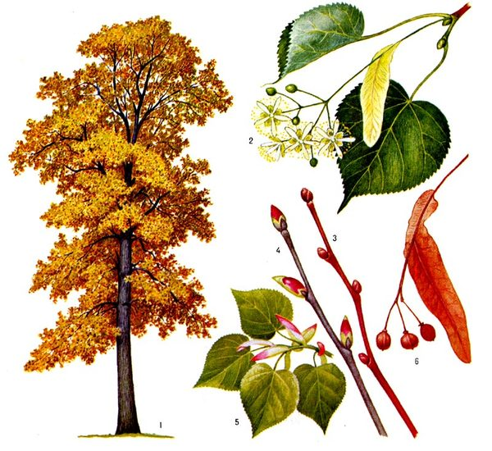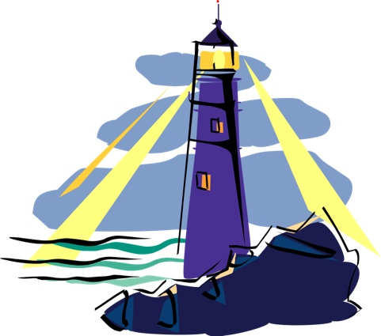

Вилухина

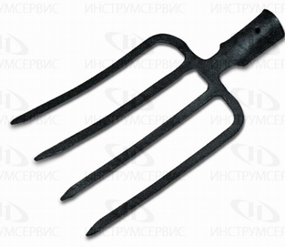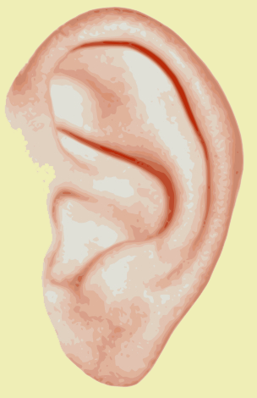

Демченко



Фаткулина

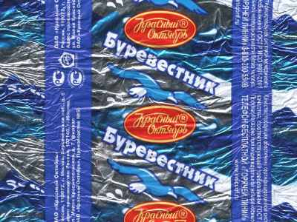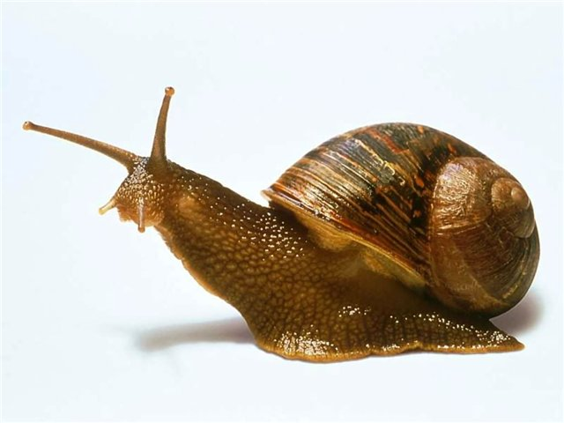

Смышляев

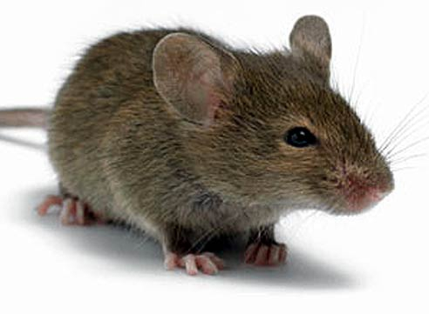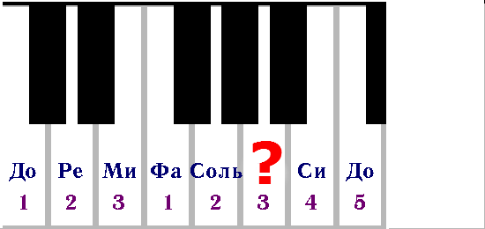

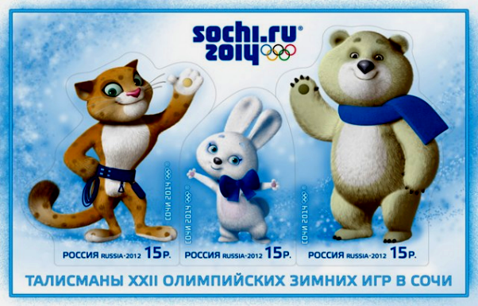

СПАРТАНЦЫ

ОЛИМПИЙЦЫ

АТЛАНТЫ

